

المديرية العامة للتربية والتعليم بمحافظة الباطنة شمال
مدرسة: موزة البوسعيدية
تحضير مادة التربية الإسلامية العام الدراسي 2020/2021 م
- اسم المعلم : مريم بنت عبدالله بن سالم الوشاحية
الصف : السابع | الوحدة : الثالثة | عنوان الدرس/ الموضوع : زكاة الأنعام

اليوم والتاريخ | الاثنين 19 /4
الحصة | الرابعة
الشعبة | المجموعة ( 1 )
أرقام الأهداف/المخرجات | - 5

التعلم القبلي/التمهيد/ المفاهيم | - التمهيد :: عددي أركان الإسلام .  - المفاهيم : الانعام ، الضأن ، الإبل ، الأثنين
الأهداف/ المخرجات التعليمية | الاستراتيجيات/طرق التدريس | آلية التنفيذ/ الأنشطة التدريبية/التعليمية | الوسائل ومصادر التعلم
يتوقع من الطالبة بعد هذا الدرس أن :  - تعرف الزكاة  - تبين الحكمة من مشروعية الزكاة  - تستدل على مشروعية زكاة الأنعام  - توضح شروط زكاة الانعام  - تحدد القدر المخرج من زكاة الأنعام | ( 1 ، 5) الحوار والمناقشة.  ( ) الاستقصاء  ( 2 - 3) العصف الذهني.  ( ) تنبأ، فسر، لاحظ، فسر  ( ) التعلم التعاوني.  ( ) شكل ( ) المعرفي  ( ) القياس. ( ) القصة  ( 4 ) الخرائط الذهنية.  ( ) الاستكشاف الاستقرائي  ( ) التعلم باللعب.  ( ) تمثيل الأدوار.  ( ) التعلم بالأقران,  ( ) حل المشكلات.  -أخرى: ( 5 ) الممارسة | - ما تعريف الزكاة في اللغة ؟  ما معنى الزكاة في الإصطلاح ؟  ماذا يجني المزكي من إخراج الزكاة  ما تأثيرها على المجتمع ؟  ** اذكري أدلة شرعية على زكاة الأنعام .  - زكاة الضأن و الماعز  - زكاة البقر و الإبل  من القرآن الكريم و السنة النبوية  **  شروط زكاة الأنعام  1- استكمال النصاب  2- أن يحول عليها سنة هجرية عند مالكها  3- أن تكون سائمة تأكل من المراعي  ** 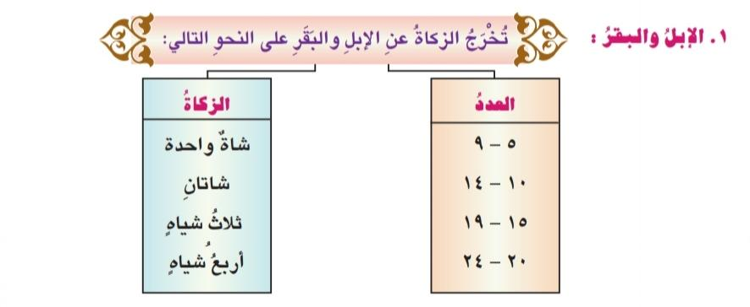  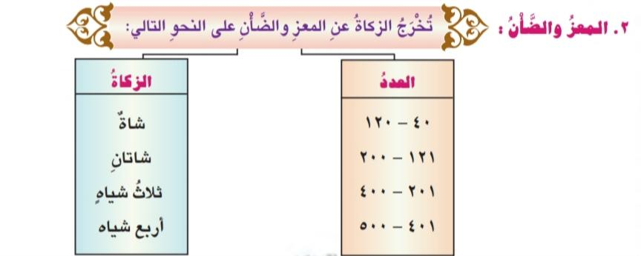 | -الكتاب المدرسي  - العروض التقديمية والبطاقات المغناطيسية

التقويم التكويني | نشاط إثرائي/ علاجي  تفريد التعليم | التقويم الختامي | الواجب المنزلي
** ما تعريف زكاة الأنعام ؟  ما المقصود بالانثين ؟  ما شروط اخراج زكاة الأنعام ؟  إذا لم يتوافر شرط من الشروط ماذا يفعل المسلم ؟  ما المقصود بالنصاب ؟ | - إثرائي :  حل أمثلة منوعة على إخراج الزكاة  - علاجي : ما تعريف الأنعام ؟ | عرض بوربوينت ع شكل مسابقات  يتضمن اسئلة و أجوبتها على الدرس | النشاط البيتي :  ثالثا من الكتاب المدرسي .
ملاحظات المعلم
يعتمد / المعلم الأول يعتمد / المشرف التربوي

